Un microinterruttore con vantaggi diagnostici
Cresce l’apprezzata serie di microinterruttori ASQM: Panasonic Industry presenta l’interruttore IP67 ASQMR con rilevamento della modalità di errore basato sulla resistenza.
Monaco di Baviera, APRILE 2021
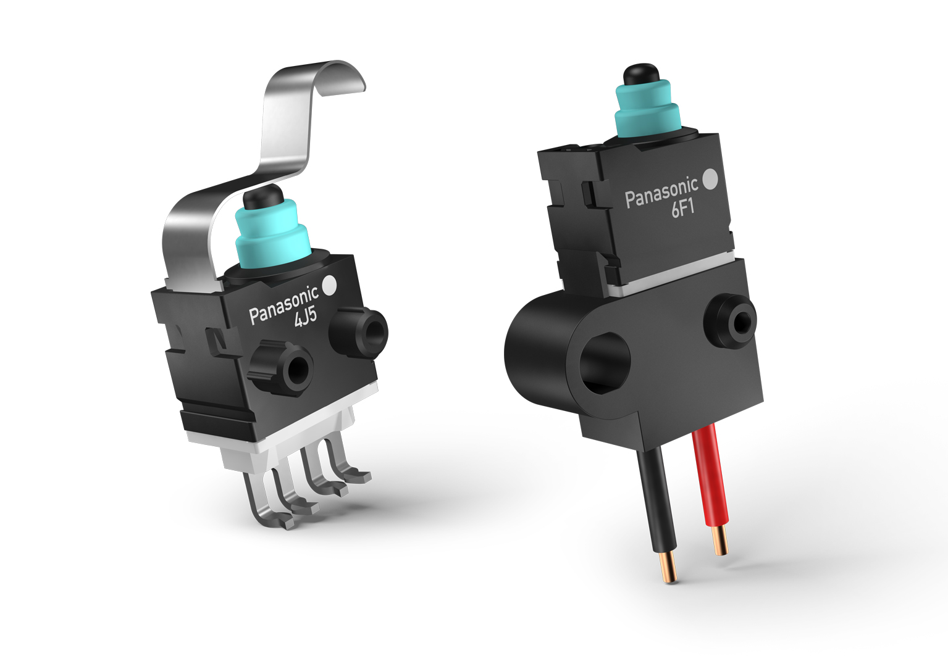
Quando si parla di sicurezza funzionale di un’applicazione, questa dipende spesso dall’affidabilità dei suoi componenti in caso di guasto.

Panasonic Industry offre ora un’opzione interessante per chi vuole prestare particolare attenzione alla sicurezza funzionale ed è alla ricerca di microinterruttori all’avanguardia rispetto ai prodotti tradizionali sotto questo punto di vista.

Il nuovo microinterruttore con funzioni diagnostiche ASQMR IP67 è dotato di due resistenze a chip come ripartitori di tensione. Ciò si traduce in livelli differenti di tensione in uscita per la modalità normale e di guasto. Con questo sistema è possibile rilevare i due stati di errore, interruzione della linea o cortocircuito, e proteggere l’applicazione da spiacevoli danni. Attualmente, il nuovo ASQMR è l’interruttore con resistenze più compatto sul mercato.

Il sistema di contatto a scorrimento garantisce un’eccellente resistenza agli urti e alle vibrazioni. Per la massima flessibilità, Panasonic Industry offre varianti con terminali a saldatura o a forcella, nonché terminali a filo. Inoltre sono disponibili vari attuatori che ne agevolano efficacemente l’uso in molte applicazioni.
Dalle protezioni per chiusure e coperture, agli interblocchi nell’industria automobilistica, a vari dispositivi industriali di emergenza e di sicurezza fino alle applicazioni per la domotica e l’automazione degli edifici, il mini-interruttore ASQMR è il componente ideale per chi vuol essere un passo in avanti in riferimento alla sicurezza dei componenti e all’affidabilità a lungo termine.

https://industry.panasonic.eu/products/components/switches/sealed-micro-switches/asqmr-diagnostic-micro-switch

__________
Panasonic Industry Europe
Panasonic Industry Europe GmbH è un’azienda del Gruppo Panasonic globale e fornisce prodotti e servizi industriali in Europa. Quale partner del settore industriale, Panasonic ricerca, sviluppa, realizza e fornisce tecnologie in linea con lo slogan “A Better Life, A Better World”. Dopo oltre 100 anni di esperienza nella progettazione elettronica, Panasonic è il fornitore giusto, grazie a una combinazione perfetta di know-how ingegneristico e competenze sulle soluzioni. Il portafoglio dell’azienda include componenti, dispositivi e moduli elettronici, fino a soluzioni e attrezzature complete per la produzione di linee in un’ampia varietà di settori. Panasonic Industry Europe fa parte dell’azienda internazionale Panasonic Automotive and Industrial Systems, che genera oltre un terzo del fatturato complessivo di Panasonic. Altre informazioni su: http://industry.panasonic.eu

